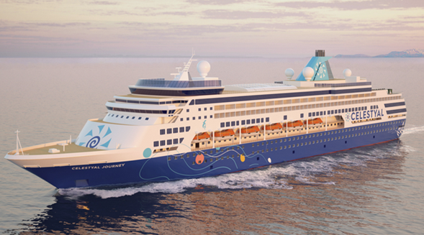Δρομολόγιο: **Πειραιάς, Πορτ Σάιντ, Ασντόντ, Λεμεσός, Ρόδος, Κουσάντασι (Αρχ Έφεσος), Πειραιάς**

Κρουαζιερόπλοιο: **CELESTYAL JOURNEY (ΝΕΟ ΠΛΟΙΟ)**

Λιμάνι επιβίβασης/αποβίβασης: **Πειραιάς**

Αναχωρήσεις 2023: **Οκτώβριος 21, 28 | Νοέμβριος 04, 11, 18, 25 | Δεκέμβριος 02, 09**

|  |  |  |  |
| --- | --- | --- | --- |
| Ημέρα | Λιμάνι | Άφιξη | Αναχώρηση |
| Σάββατο | **Πειραιάς** | - | 17:00 |
| Κυριακή | **Εν πλω** | - | - |
| Δευτέρα | **Πορτ Σάιντ,** Αίγυπτος | 06:30 | 22:00 |
| Τρίτη | **Ασντόντ,** Ισραήλ | 08:00 | 22:00 |
| Τετάρτη | **Λεμεσός,** Κύπρος | 11:00 | 18:00 |
| Πέμπτη | **Ρόδος** | 12:00 | 18:30 |
| Παρασκευή | **Κουσάντασι** (Αρχ Έφεσος) | 07:00 | 17:00 |
| Σάββατο | **Πειραιάς** | 07:00 | - |

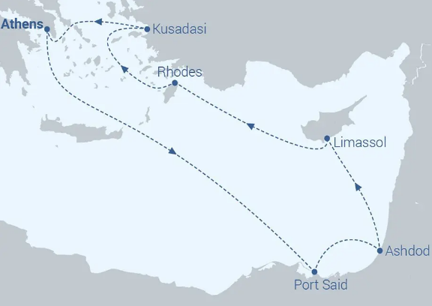**Αναλυτικό δρομολόγιο**

**Ημερομηνίες Αναχωρήσεων 2023**

|  |  |  |
| --- | --- | --- |
| **ΟΚΤ** | **ΝΟΕ** | **ΔΕΚ** |
|  | 4 | 2 |
|  | 11 | 9 |
| 21 | 18 |  |
| 28 | 25 |  |

**ΣΟΥΠΕΡ ΠΡΟΣΦΟΡΑ**

**ΓΙΑ ΤΗΝ ΑΝΑΧΩΡΗΣΗ 21/10**

**ΑΠΟ 649€ ΤΟ ΑΤΟΜΟ**

**Τιμές πακέτου INCLUSIVE σε € - κατ’ άτομο σε δίκλινη καμπίνα**

|  |  |  |  |  |
| --- | --- | --- | --- | --- |
| **Περιγραφή & Κατ. καμπινών** | | **Περίοδος Δ** | **FLASH** | **ΣΟΥΠΕΡ ΠΡΟΣΦΟΡΑ ΓΙΑ ΤΗΝ ΑΝΑΧΩΡΗΣΗ 21/10** |
| Εσωτερική | **ΙΑ** | **789€** | **699€** | **ΑΠΟ 789€ ΜΟΝΟ 649€** |
| Εσωτερική | **ΙΒ** | **859€** | **789€** | **ΑΠΟ 859€ ΜΟΝΟ 679€** |
| Εσωτερική | **ΙC** | **889€** | **819€** | **-** |
|  |  |  |  |  |
| Εξωτερική με φινιστρίνι | **ΧΑ** | **919€** | **849€** | **ΑΠΟ 919€ ΜΟΝΟ 749€** |
| Εξωτερική με περ/σμένη θέα | **ΧΒΟ** | **919€** | **849€** | - |
| Εξωτερική με παράθυρο | **ΧΒ** | **989€** | **909€** | **ΑΠΟ 989€ ΜΟΝΟ 799€** |
| Εξωτερική με παράθυρο | **ΧC** | **1019€** | **939€** | - |
| Εξωτερική με παράθυρο | **ΧD** | **1059€** | **969€** | - |
|  |  |  |  |  |
| Junior Σουίτα με μπαλκόνι | **SJA** | **1229€** | **1059€** | **ΑΠΟ 1229€ ΜΟΝΟ 999€** |
| Junior Σουίτα με μπαλκόνι | **SJB** | **1359€** | **1359€** | - |
| Junior Σουίτα με μπαλκόνι | **SJC** | **1449€** | **1449€** | - |
| Μεγάλη Σουίτα | **SG** | **1759€** | **1759€** | - |
| Penthouse Σουίτα | **SP** | **2169€** | **2169€** | - |

**ΑΝΑΒΑΘΜΙΣΤΕ ΤΗΝ ΚΡΟΥΑΖΙΕΡΑ ΣΑΣ ΣΤΟ ΠΑΚΕΤΟ ENHANCE ΜΕ ΤΙΣ ΠΑΡΑΚΑΤΩ ΠΑΡΟΧΕΣ:**

***ΔΩΡΕΑΝ*** Απεριόριστο πακέτο ποτών (Premium) + ***ΔΩΡΕΑΝ*** επιπλέον εκπτωτικό κουπόνι 75€ για προαγορά εκδρομών + Μία ώρα ***ΔΩΡΕΑΝ*** WiFi ημερησίως + 25% ***Έκπτωση*** στα Θεματικά εστιατόρια

**ΜΟΝΟ ΜΕ 249€ ΤΟ ΑΤΟΜΟ**

MONO ME 150 €

* **3ος/4ος ενήλικας** όταν μοιράζονται την ίδια καμπίνα με δύο ενήλικες**: 789€ /589€/589€**
* **3ο/4ο Παιδί από 2 έως 11 ετών** όταν μοιράζονται την ίδια καμπίνα με δύο ενήλικες πληρώνουν: **549€**
* **Βρέφη κάτω των 2 ετών** όταν μοιράζονται την ίδια καμπίνα με δύο ενήλικες πληρώνουν: **289€**
* **Επιβάρυνση** μονόκλινης καμπίνας στην τιμή της κρουαζιέρας στις κατηγορίες **ΙΑ-XD: 50%**
* **Επιβάρυνση** μονόκλινης **Σουίτας** **SJA, SJA, SJC, SG, SP** στην τιμή της κρουαζιέρας**: 100%.**
* **Οι τιμές ισχύουν για ΝΕΕΣ κρατήσεις από 30/8/2023 έως και 15/9/2023**

**ΤΙ ΠΕΡΙΛΑΜΒΑΝΕΤΑΙ ΣΤΙΣ ΤΙΜΕΣ ΠΑΚΕΤΟΥ INCLUSIVE:**

* **Διαμονή** στην κατηγορία καμπίνας που θα επιλέξετε
* **Πλήρης διατροφή** καθημερινά (πρωινό, μεσημεριανό, δείπνο) στο πλοίο
* **Λιμενικά έξοδα**289€ ανά άτομο
* **Δωρεάν ποτά** (αναψυκτικά/μπύρα/κρασί) κατά τη διάρκεια των γευμάτων *(μεσημεριανό/βραδινό)*
* **Εκπτωτικό κουπόνι 75€** ανά άτομο για την προαγορά εκδρομών
* **Χρέωση παροχής υπηρεσιών**/φιλοδωρήματα
* **Συμμετοχή στα προγράμματα** διασκέδασης και ψυχαγωγίας επί του πλοίου
* **Δωρεάν πρόσβαση** στην πισίνα και το γυμναστήριο του πλοίου
* **Ασφάλιση – επαγγελματικής ευθύνης** από την Ευρωπαϊκή Πίστη

**ΔΕΝ ΠΕΡΙΛΑΜΒΑΝΟΝΤΑΙ:** Οι προαιρετικές εκδρομές στα λιμάνια προσέγγισης, οι μεταφορές από/προς το λιμάνι της αναχώρησης, ταξιδιωτική ασφάλεια, οι υπηρεσίες του κέντρου αισθητικής και αναζωογόνησης (SPA), oι αγορές από τα καταστήματα του πλοίου, προσωπικά έξοδα και ότι δεν αναφέρεται ρητά στα περιλαμβανόμενα.

**ΕΠΙΒΕΒΑΙΩΣΗ ΚΡΑΤΗΣΗΣ**

* **Απαιτείται προκαταβολή 250€ ευρώ** ανά καμπίνα και εξόφληση 30 ημέρες πριν την αναχώρηση της κρουαζιέρας.
* **Για κρατήσεις** που πραγματοποιούνται σε χρονικό διάστημα μικρότερο των 30 ημερών απαιτείται η άμεση εξόφλησή τους.
* **Για να ολοκληρωθεί η κράτηση** και σύμφωνα με τη πολιτική της εταιρίας, είναι απαραίτητο να προσκομίσετε τα πλήρη στοιχεία όλων των επιβατών που ταξιδεύουν όπως αυτά αναγράφονται στο **διαβατήριο που πρέπει να έχει 6μηνη ισχύ μετά το τέλος της κρουαζιέρας** (Ονοματεπώνυμο, Ημερομηνία και Τόπος Γέννησης, Ημερομηνία έκδοσης και λήξης, Εκδούσα Αρχή).

**ΠΟΛΙΤΙΚΗ ΑΚΥΡΩΤΙΚΩΝ ΓΙΑ ΜΕΜΩΝΟΜΕΝΕΣ ΚΡΑΤΗΣΕΙΣ**

**90 ή περισσότερες ημέρες πριν την αναχώρηση**: 50€ έξοδα διαχείρισης ανά καμπίνα  
**89 – 30 ημέρες πριν την αναχώρηση**: Απώλεια ποσού προκαταβολής  
**29 ή λιγότερες ημέρες πριν την αναχώρηση**: Χωρίς επιστροφή/Εξαιρουμένων των λιμενικών εξόδων

**ΠΡΟΑΙΡΕΤΙΚΕΣ ΕΚΔΡΟΜΕΣ**

Στον παρακάτω σύνδεσμο θα βρείτε τις αναλυτικές περιγραφές όλων των προαιρετικών εκδρομών. Για να ισχύει η έκπτωση των 75€ το άτομο, πρέπει να γίνει προ κράτηση. Η προσφορά δεν ισχύει για αγορά επί του πλοίου!

[**http://brochures.celestyal.com/2023-three-continents-excursions-euros-el**](http://brochures.celestyal.com/2023-three-continents-excursions-euros-el)

**ΠΡΟΤΕΙΝΟΜΕΝΕΣ ΠΡΟΑΙΡΕΤΙΚΕΣ ΕΚΔΡΟΜΕΣ**

**ΓΙΑ ΤΗΝ 7ΗΜΕΡΗ ΚΡΟΥΑΖΙΕΡΑ 3 ΗΠΕΙΡΟΙ**

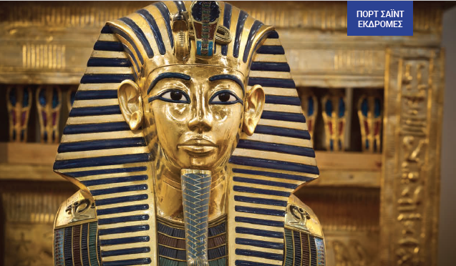

**ΚΛΑΣΙΚΟ ΚΑΪΡΟ ΤΙΜΕΣ ΚΑΤΆΤΟΜΟ**

Διάρκεια: όλη μέρα (περίπου 6 ώρες) **ΕΝΗΛΙΚΑΣ 139€ ΠΑΙΔΙ 99€**

Κωδικός εκδρομής: PSD – 01

Αναχωρήστε από το Πορτ Σάιντ με πολυτελή κλιματιζόμενα πούλμαν με κατεύθυνση τη

μεγαλύτερη πόλη της Αφρικής, τη γεμάτη ζωή μητρόπολη του Καΐρου. Η πρώτη σας στάση θα είναι στο υψίπεδο της Γκίζας, όπου στέκεται ακόμα το μοναδικό εναπομείναν θαύμα του αρχαίου κόσμου, οι Πυραμίδες της Γκίζας. Το πούλμαν θα παρκάρει στη βάση της πυραμίδας του Χεφρήνου και θα έχετε τον χρόνο να εξερευνήσετε μόνοι σας την τοποθεσία. Συνεχίστε προς την κοιλάδα όπου ο φύλακας αυτού του ταφικού συγκροτήματος, η πανίσχυρη Σφίγγα, μέσα σε αιώνες σιωπής, παρακολουθεί το πέρασμα του χρόνου και των ανθρώπων, ενώ η έκφρασή της παραμένει ένα αίνιγμα που δεν έχει διαλευκανθεί.

Χαλαρώστε και απολαύστε τον λαχταριστό μεσημεριανό μπουφέ σε ένα κορυφαίο deluxe ξενοδοχείο 5*. Μετά το μεσημεριανό, θα κατευθυνθείτε στην πλατεία Ταχρίρ (Ελευθερίας), την καρδιά του κέντρου του Καΐρου. Επισκεφθείτε το Εθνικό Αρχαιολογικό Μουσείο και γνωρίστε την αρχαία ιστορία της Αιγύπτου, που καλύπτει μια περίοδο άνω των 50 αιώνων. Το Μουσείο στεγάζει τη μεγαλύτερη και πλουσιότερη συλλογή αιγυπτιακών αρχαιοτήτων στον κόσμο, μεταξύ των οποίων η ανεκτίμητη συλλογή του βασιλιά

Τουταγχαμών. Επισκεφτείτε ένα Ινστιτούτο Παπύρου όπου θα παρακολουθήσετε μια ξεχωριστή επίδειξη μιας μοναδικής τέχνης, αυτής της κατασκευής χαρτιού από καλάμια που ανακάλυψαν οι αρχαίοι Αιγύπτιοι.

Θα υπάρχει επίσης λίγος χρόνος για αγορές αναμνηστικών πριν επιστρέψετε στο Πορτ Σάιντ.

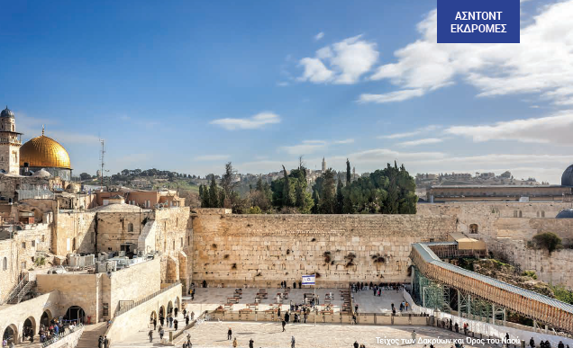

**ΝΑΟΣ ΓΕΝΝΗΣΕΩΣ & ΠΑΝΑΓΙΟΣ ΤΑΦΟΣ ΤΙΜΕΣ ΚΑΤΆΤΟΜΟ**

Διάρκεια: όλη μέρα (περίπου 6 ώρες) **ΕΝΗΛΙΚΑΣ 139€ ΠΑΙΔΙ 99€**

Κωδικός εκδρομής: ASH – 01GR

Αρχικά θα κατευθυνθούμε προς την πόλη του Δαυίδ και Ιακώβ για να επισκεφτούμε το Ναό της Γεννήσεως, εκεί όπου γεννήθηκε ο Ιησούς και δέχθηκε την επίσκεψη των τριών αγγέλων από την Ανατολή. Εδώ, θα έχετε την ευκαιρία να εισέλθετε στο Σπήλαιο της Γέννησης και να δείτε το ασημένιο δεκατετράκτινο αστέρι που συμβολίζει το φωτεινό άστρο της Γέννησης του Χριστού. Μετά το μεσημεριανό γεύμα θα επισκεφθούμε ένα μαγαζί με σουβενίρ όπου θα έχετε χρόνο για ψώνια πριν κατευθυνθούμε προς την γραφική Ιερουσαλήμ. Στην παλιά πόλη της Ιερουσαλήμ θα περιπλανηθούμε στην πολύχρωμη και πολύβουη αγορά, όπου τρείς από τις πιο σημαντικές θρησκείες συναντώνται στο σημείο που βρίσκεται ο Ναός του Πανάγιου Τάφου. Θα

ακολουθήσει ελεύθερος χρόνος για προσευχή. Στη συνέχεια τα βήματα μας θα ακολουθήσουν εκείνα του Ιησού στο δρόμο του μαρτυρίου σταματώντας στα σημεία 5,6 και 7 πριν κατευθυνθούμε προς το λεωφορείο μας για την επιστροφή μας στο πλοίο.

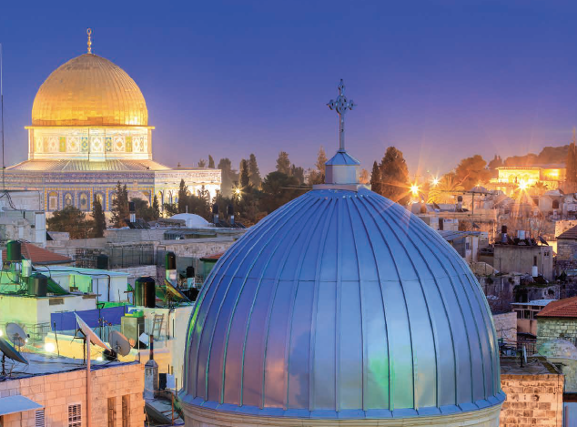

**ΙΕΡΟΥΣΑΛΗΜ ΚΑΙ ΒΗΘΛΕΕΜ ΤΙΜΕΣ ΚΑΤΆΤΟΜΟ**

Διάρκεια: όλη μέρα (περίπου 6 ώρες) ΕΝΗΛΙΚΑΣ 139€ ΠΑΙΔΙ 99€

Κωδικός εκδρομής: ASH – 01

Υπάρχουν κάποιοι προορισμοί τόσο μοναδικοί, που δεν θα πιστεύετε ότι είστε επιτέλους όντως εκεί! Οι Άγιοι Τόποι, με τα τοπωνύμια τους, που έχουν μείνει ανεξίτηλα χαραγμένα στην ιστορία, είναι σίγουρα ένας τέτοιος προορισμός. Η Οδός του Μαρτυρίου, η Γεθσημανή, το Όρος του Ναού και ο Ναός της Αναστάσεως στην Ιερουσαλήμ, την πόλη του βασιλιά Δαβίδ. Η Βασιλική της Γεννήσεως και η Πλατεία Μαντζέρ στη Βηθλεέμ. Ίσως δυσκολευτείτε να τα αφουγκραστείτε όλα, λόγω της σπουδαιότητας τους. Το μνημειώδες ταξίδι μας στους Αγίους Τόπους ξεκινά από τη σημαντική ισραηλινή παραλιακή πόλη του Ασντόντ. Φτάνοντας στην Ιερουσαλήμ, κατευθυνόμαστε στο κοιμητήριο στο Όρος των Ελαιών, εκεί όπου έφτασε ο Ιησούς την Κυριακή των Βαΐων, μετά την Ιεριχώ. Από αυτό το πλεονεκτικό σημείο, η θέα προς τα τείχη της Παλιάς Πόλης (Μνημείο Παγκόσμιας Κληρονομιάς της UNESCO) μέχρι το Όρος του Ναού και τον χρυσό Θόλο του Βράχου και το τζαμί Al Aqsa είναι μοναδική. Μαθαίνουμε τα πάντα για τον τόπο όπου ο Ιησούς προδόθηκε από τον Ιούδα τον Ισκαριώτη, συνελήφθη από τους Ρωμαίους και αργότερα καταδικάστηκε από τον Πόντιο Πιλάτο.

Στη συνέχεια ταξιδεύουμε στη Βηθλεέμ, η οποία βρίσκεται στη Δυτική Όχθη, για να επισκεφτούμε τον τόπο της γενέτειρας του Ιησού, τη Βασιλική της Γεννήσεως και την Πλατεία Μαντζέρ. Απολαμβάνουμε το μεσημεριανό μας γεύμα στη Βηθλεέμ και έχουμε χρόνο για την αγορά σουβενίρ προτού επιστρέψουμε και πάλι στο λιμάνι.